管理体系审核记录表
过程与活动、  抽样计划 | 涉及  条款 | 受审核部门：管理层 主管领导：李强 陪同人员：刘丽娜 | 判定
 |  | 审核员：周文廷 米素军 审核时间：2021.6.7
 |  | 审核条款：4.1/4.2/4.3/4.4/5.1/5.2/5.3/6.1/6.2/6.3/7.1.1/9.1.1/9.3/10.1/10.3
企业基本信息 |  | ●企业基本情况  1、总经理：李强；  2、按照认证范围公司提供的法律证明文件有：  1)营业执照，统一社会信用代码：91131028572813509K  2)动物防疫条件合格证：（廊大）动物合第20150031号，代码编号：131028502150031  3)食品经营许可证：JY11310280010790  3、大厂回族自治县伊丰肉类有限公司成立于2011年4月07日,注册资本84万元，注册/经营地址：大厂县夏垫镇北务四村,企业占地面积3000 平。  4、主要经营范围：鲜冻牛肉的分割加工；  5、公司设有管理层、办公室、生产部、质检部、供销部等部门。  6、被投诉情况：无  7、政府主管部门监管情况：无  8、一阶段问题验证：无
企业基本情况  理解组织及其环境 | 4.1 | ●企业通过监视和评审内外部信息：  1、最高管理层定期对各职能部门收集的信息进行讨论研究确定。  2、对组织建立、实现目标及战略方向有影响的各种相关的内外部因素进行评审；内容包括：法律法规、行业动态、市场变化、产品前景、大环境及社会经济发展状况；企业文化、知识的累积、绩效的考核等内外部因素。  3、目前主要识别出的外部环境有：行业市场的竞争、价格的竞争，原材料涨价……。  4、促进内部环境的改善；⑴通过贯标强化企业管理的规范化、程序化；⑵加强内部管理，降低成本。  5、企业内部优势：  技术优势：本公司采用简单且成熟的分割加工工艺，并不断的完善生产加工环境， 产品质量有保证，产品生产能力足够，能实现一定量的产能。  市场优势：公司主打市场为北京、上海、山东、河南及天津一些农产品批发市场和一些大型餐饮企业，以稳定的质量和合理价位，较好的打开了各地销路，公司位于大厂回族自治县清真食品加工基地，信誉良好名声在外，也为市场开拓起到了很大的推动作用  劣势  本产业技术简单，同类型企业非常多，竞争较为激烈  机遇：  当前牛羊肉分割加工市场正处于快速发展时期，如能趁此机会打开市场，在保证产品质量的前提下能有很大的发展空间。  6、由总经理组织召开公司内外部因素动态评审会议，对识别出的内外部环境因素进行监视和评审，并将识别出的相关内外部因素作为制定和调整方针、目标、管理评审的输入内容。
理解相关方需求和期望 | 4.2 | ●公司确定了与质量管理体系有关的相关方包括； 直接客户（最终使用者以及直接客户）；供方：供应链中的供方及其他；员工（包括管理者）；政府部门；投资方；咨询单位,以及其他人员；  ●相关方对企业的要求有：以合适价格采购其产品，及时付款，增大采购量，不产生噪声及难闻气味，不随意丢弃生产垃圾，不断提高技术水平以及不断提高客户满意度等。  ●公司通过以下行为满足相关方需求和期望：  ——关注顾客对产品及服务的要求，如符合性、价格、安全性、交货期等，通过持续改进增强用户满意；  ——持续改进管理体系过程，提升质量绩效。  ●公司管理层及相关部门将持续关注相关方需求的变化，必要时通过评估风险和机遇，调整管理目标或变更管理过程以适应这些变化或实现改进。  ●对这些相关方监视和评审的方法有：上级文件、标准和规范的获取、客户走访调查、沟通等。
质量管理体系的范围 | 4.3 | ●根据客户需求（外部信息）、企业内部状况（经营能力、资金状况水平、售后服务等）及相关方要求，确定体系覆盖的范围：鲜冻牛肉的分割加工。  ●通过现场查验：质量管理体系覆盖范围已形成文件，并经总经理批准。  1、通过文件发放的方式在公司内部进行传递；  2、在与客户沟通中，及时通知客户，为相关方获取。  上述范围与企业目前经营范围相一致。
质量管理体系及其过程 | 4.4 | 1、公司依据 GB/T19001-2016标准，于2021年1月1日建立了质量手册。遵循PDCA方法，识别了标准中的四大过程，确定了过程的相互顺序和作用：管理职责确定－资源提供－产品实现－测量和改进。  2、公司明确规定产品的执行标准（国家、行业标准）和客户要求，并通过各工序控制，监视、测量、考核使其达到有效运行。  3、公司编制了质量手册、程序文件及作业管理性文件、记录表格等。  通过质量手册、程序文件明确各部门职责、权限；资源管理，测量分析和改进、运行控制等过程。  4、通过对各主要工序的风险评估，识别，评价并制定相应措施进行风险控制（包括实施过程中所需要的变更）。  5、通过监视、测量和分析结果以及内审管理评审等达到持续改进的目的。  6、经识别外包过程：菌落总数、大肠菌群、挥发性盐基氮的检测。
管理承诺总则 | 5.1.1 | ●最高管理层都具有较强的管理意识，明确管理承诺，主要通过以下活动来实现管理承诺：  - 向公司全体员工宣传满足顾客要求和法律法规要求的重要性；  - 制定管理方针；  - 确保公司目标的制定和完成；  - 各部门针对本部门的工作进行风险评估，采取适当的应对风险和机会的措施；  - 定期进行管理评审；  - 持续保证质量管理工作的投入，提供充分的资源，确保公司管理体系有效运行。  ●目前各项工作基本得到实施，并取得了一定的效果。
以顾客为关注焦点 | 5.1.2 | ●通过确定顾客相关要求，提供相应产品与相关服务，对顾客使用情况进行跟踪调查；并对顾客满意度感受进行测量与分析，以改进产品与服务。  ●并策划和规定了由办公室定期对顾客实施满意度测评，从各方面提高顾客的满意度。具体见供销部9.1.2 条款审核记录。
质量方针 | 5.2 | ●质量方针：质量为本,信誉至上，持续改进，争创一流，满足要求。  ●方针与企业的经营宗旨基本相适应；通过会议传达，沟通，让全体员工理解执行。并定期进行评审（一般一年一次）。
组织的岗位、职责权限 | 5.3 | ●公司质量管理体系覆盖的部门包括：公司设有管理层、办公室、生产部、质检部、供销部等部门。  ●在《质量手册》及《岗位任职要求》中规定了各部门及主要岗位人员的工作职责、作用、责任、权限，职责包括了标准要求的所有要求，充分适宜，上述文件通过发放的形成传达到相关部门和人员。包括各级管理者做出的相关责任的承诺等。  ●查相关制度包括岗前教育制度、设备管理制度、设备维修保养制度等，基本明确了各级人员的质量管理职责等。确认公司目前人力资源、基础设施、技术人员、财力、信息等资源均能保证。  详见各部门5.3条款审核记录。
应对风险和机会的策划 | 6.1 | ●查《环境风险分析控制程序》规定风险的识别、分析、评价和控制的过程和方法，以保证风险管理的有效性，从而确保管理体系能够实现其期望的结果；增强有利影响；避免或减少不利影响；实现改进。  ●李总介绍：在策划管理体系时，领导层考虑了公司运行标准所处的环境，包括上述4.1识别的内外部环境。手册里有对风险和机遇应对控制的要求。  ●公司面临的风险和机遇主要是：产能不足、售出成品出现质量问题、原材料涨价，市场增长迅速，市场需求量加大。  ●李总简单介绍了公司为了应对现阶段的风险和机遇所采取措施等，记录如下：  - 依法生产加工、销售，严格检查检验， 确保产品质量符合标准和食品安全法的要求提高产量，  - 提高质量，扩大品种，扩大市场占有率。  。。。。。。  ●基本符合要求。
质量目标和实现计划 | 6.2 | ●企业质量目标：  1、交货及时率 100%；  2、相关方满意度94以上。  ●质量目标满足产品要求（国家标准及客户要求）；  ●质量目标进行层层分解，落实到责任部门，每季度末考核。  --查2021年4月1日考核情况： 考核人：刘雅娜  1、交货及时率 100%；  2、相关方满意度 100%
变更的策划 | 6.3 | ●变更的策划：  - 当企业发生重大变化（质量管理体系变更、产品转型、市场发生重大变化等），需要进行重新策划；组织通过管理评审、审核结果、过程绩效分析、监视测量分析评价结果、组织内外环境的变化、客户及利益相关方的需求、企业经营状况等进行识别确定体系变更的需求。  - 明确了管评、内审未能达到预期效果、部门职责发生转变、企业重组、经营连续亏损等情况下，需要对体系进行变更。  - 明确了变更评估及实施的流程，当发生变更时，需确定变更目的考虑变更的潜在后果，识别变更的风险和机遇，确定资源的可获得性并制定应对措施，责任和权限的分配或再分配。  - 对变更前、变更中、变更后的全过程实施监控。  5、组织应对变更的有效性进行评价，确保质量管理体系的完整性。  ●自体系建立以来，体系未发生变更，体系完整。
资源提供 | 7.1.1 | ●公司为了实施管理体系运行并持续改进其有效性，增强顾客满意度，提供了各方面的资源保证。  1、人力资源：企业目前在职员工15人，职工队伍相对稳定；  2、基础设施：  配备有办公楼（建筑面积500平米）、切割车间（150平米）、排酸库100平米、冷库200平米、速冻库60仓库等基础设施，  办公主要设施：电脑、电话、一体机等，满足办公需求。  主要生产设备： 塑料/不锈钢操作台、真空包装机、定型模具、刀具、真空包装机等，满足生产需求。  特种设备：无  3、工作环境： 办公楼（建筑面积500平米）、切割车间（150平米）温度保持10℃左右、排酸库100平米（0-4℃）、冷库200平米（-18℃以下）、速冻库60仓库（-40℃左右）等基础设施，切割车间卫生较整洁，封闭管理，员工穿戴工服，按规定换洗消毒，食品级塑料切割操作台卫生整洁，工作环境符合要求。  办公环境：环境整洁，配备有空调，  4、检验检测设备：电子台秤、烘箱、温控仪、瘦肉精试纸等，满足检验需求。  ●能够满足产品生产和服务需要。
监视和测量总则 | 9.1.1 | ●组织策划了对绩效的监视和测量，对绩效的分析和评价，对事项进行汇报的程序等。保留了必要的记录文件。  ●公司通过管理评审和内部审核，以及定期的目标考核，对发现的问题采取纠正和必要的纠正措施，确保管理体系绩效和有效性。
内审 | 9.2 | ●企业于2021年4月25日进行内部审核，提供内部审核计划、内审检查表、不符合报告、内部质量管理体系审核报告等，基本符合要求。  ●详见办公室审核
管理评审 | 9.3 | ●制定并执行《管理评审控制程序》：一年至少要进行一次管理评审，由总经理主持。特殊情况下，可增加管理评审频次。  ●评审内容包括：内审结果；管理方针和目标的适宜性；过程的控制情况；产品的符合性；改进的需求等。  ●查管理评审  1、计划：管理评审的时间：2021年4月30日  主持人：总经理 参加人：公司各部门主管  要求每个部门需提交的管理评审输入内容包含了标准条款的要求。时间安排符合程序文件的要求。  编制：刘雅娜 批准：李强 日期：2021.4.27  2、查看管理评审输入的资料：质量管理体系内部审核报告；质量方针\质量目标及其实施情况；重大质量事故的处理情况；体系内外部因素变化情况；过程质量趋势；不合格的控制及纠正预防措施实施情况；产品质量情况及趋势分析报告；企业的组织机构、职责分配，资源配备是否适宜；体系的要素及相应的文件是否有修正的需求；顾客或员工对质量管理体系的建议；改进的机会。输入内容基本符合标准要求。  3、提供管理评审会议记录：各部门负责人汇报了各部门的管理体系运行情况，管理者代表汇报了公司管理体系运行状况和内审不合格的整改情况，参会人员根据各部门的汇报情况展开讨论，总经理总结本次管理评审，同时就改进的决议作出了安排。  4、查看管理评审报告，批准：李强 日期：2021.4.30  ●结论：管理体系运行初步具有了符合性、有效性，目前，体系的有效运行对提高内部管理水平，满足顾客要求。  ●持续改进：加强培训，特别是岗位技能和质量意识的培训。  措施正在实施中。
总则 | 10.1 | ●查公司在建立、实施管理体系中：  1、制订 8.2.2，9.3，10.2，7.5.3.各种控制程序文件；  2、通过内审、管理评审评价管理体系的符合性；  3、通过产品的监视测量评价产品的符合性；  4、通过顾客满意度调查，反馈信息，改进产品质量；  ●通过日常数据分析，采取纠正、预防措施，达到持续改进的目的。
持续改进 | 10.3 | ●查持续改进：  继续加强培训，特别是标准要求和实际工作结合的培训；  李总介绍，措施正在持续实施中
说明：不符合标注：N

管理体系审核记录表
过程与活动、  抽样计划 | 涉及  条款 | 受审核部门：办公室 主管领导：刘雅娜 陪同人员：李霞 | 判定
 |  | 审核员：周又廷 米素军 审核时间：2021.6.7
 |  | 审核条款：5.3/6.2/7.1.2/7.1.6/7.2-7.5/9.1.1/9.1.3 / 9.2
组织的岗位、职责权限 | 5.3 | ●部门负责人：刘雅娜  询问其职责权限：公司内外信息交流与沟通；文件和记录控制；，对人力资源进行管理，负责内审工作，进行人员配备及人事调动等。  ●职责明确，回答基本完整。
质量目标 | 6.2 | ●部门质量目标： 考核情况  1、员工培训率 100% 100% 完成  2、文件受控率 100% 100% 完成  ●每季度进行一次考核，目标基本实现。考核人：刘雅娜 2021.4.1
人员 | 7.1.2 | ●企业目前在职员工15人，包括管理人员4人、业务人员、生产人员等，职工队伍相对稳定，均有健康证。  查健康证：  丁林：证号：7917116499，从业类别：食品类 有效期：2022.5.23  刘晴：证号：7916116501，从业类别：食品类 有效期：2022.5.23  石磊：证号：7917116500，从业类别：食品类 有效期：2022.5.23  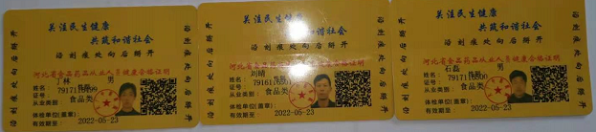  。。。。。。  其余见扫描件
组织的知识 | 7.1.6 | ●组织运行所需的知识从内、外部来源获取的有：  - 公司员工具有以往多年的工作经验（员工过去所有的）根据顾客要求提供满足顾客需求的产品信息等；  - 外部来源获取有：体系咨询老师传授的体系知识及所实施的内审员的培训；供方提供的产品介绍等。  - 获取及保持方法：老员工传帮带新员工；存档产品信息；  - 为应对不断变化的需求和法阵趋势，组织策划进行体系标准及相关知识的再培训、招聘有专业知识的生产、销售人员等方式，对确定的知识及时更新；  ●对外来文件进行了识别收集，现场提供有《外来文件清单》包括对外来文件进行了识别收集，包括产品质量法、民典法、相关标准规范：  质量管理体系要求 GB/T19001-2016  食品安全国家标准 鲜（冻）畜、禽产 品 GB2707-2016  鲜冻分割牛肉 GB/T17238-2008  牛肉等级规格 NY/T676-2010  畜禽肉水分限量 GB18394-2001  牛屠宰操作规程 GB/T19477-2018  。。。。。。  ●企业知识管理符合要求。
能力、培训和意识 | 7.2 | ●编制了《人力资源管理控制程序》，规定了人员的资源需求、岗位能力要求、职权的规定、培训需求、方式以及对人员的培训管理等，确保人员数量、能力能满足体系的运行要求，基本有效。  ●编制“岗位任职要求”，规定了公司领导、部门领导、各级人员等的任职要求以及岗位职责等，对整体人员需求、健康情况、能力要求及作用进行规定，其中对重要岗位人员的能力要求进行了评定，确保人员满足岗位要求。  --抽办公室经理岗位，符合规定。查内审员经培训考核合格上岗。查对公司目前人员的评价记录，也经过管理评审，确认目前人员能满足岗位要求。主要对关键工序、特殊工序、操作人员以及公司各级管理人员等进行了评价。提供特殊岗位员工登记表、员工能力考核表。  ●提供“2021年度培训计划”共6项，覆盖标准、体系文件等方面，目前已实施完成3项。  查内部培训记录，提供《培训记录表》  1、2021.4.1培训题目：质量手册，培训方式：面授，包括：培训内容摘要、考核方式和成绩、培训有效性评价。培训有效率100%。  2、2021.1.11培训题目：ISO9001标准和审核相关知识的培训；培训方式：面授，包括：培训内容摘要、考核方式和成绩、培训有效性评价。培训有效率100%。  。。。。。。  ●抽其他培训项目：体系文件、方针、目标、操作规程等，均进行了考核，符合要求
意识 | 7.3 | 现场询问员工企业的质量方针、质量目标，均表示不清楚 | N
沟通 | 7.4 | ●制定并执行《沟通控制程序》。  内部沟通：文件、会议、电话、面谈等方式进行内部沟通。  外部沟通：文件、电话、面谈、传真等，主要与顾客、上级主管部门的沟通。  ●目前各项沟通都较为及时、顺畅、效果较好。
成文信息总则 | 7.5.1 | ●策划了公司管理体系文件，包括以下层次：  1.质量手册QMS/SC-2021 版本号：A1 ，2021年1月1日发表实施（含质量方针、目标）  2.程序文件QMS/SC-2021 版本号：A1 ，2021年1月1日发表实施，含17个文件，包括标准要求的程序  3.管理、作业文件汇编，包括：岗位人员任职要求、质量目标统计分析考核办法、公司设施管理规定等。  4.体系运行所需要的记录  成文信息管理目前基本满足要求。  ●成文信息管理目前基本满足要求。
创建和更新 | 7.5.2 | ●查文件编制及更新要求：  1、查质量手册：内容包括：标题、编制人员、日期，文件编号等；  2、查作业文件：内容清晰，有技术人员签字、审批手续齐全完整。
成文信息的记录和控制 | 7.5.3  7.5.4 | ●编制《成文信息控制程序》，内容基本符合标准要求。  ●查有“受控文件清单”、“外来文件清单”，包含有质量手册、管理制度汇编、作业指导书等；  ●外来文件：对外来文件进行了识别收集，现场提供有《外来文件清单》包括产品质量法、民典法、食品安全法、标准化法等及相关的标准规范：  质量管理体系要求 GB/T19001-2016  食品安全国家标准 鲜（冻）畜、禽产 品 GB2707-2016  鲜冻分割牛肉 GB/T17238-2008  牛肉等级规格 NY/T676-2010  畜禽肉水分限量 GB18394-2001  牛屠宰操作规程 GB/T19477-2018  以上《外来文件清单》为现场查询后的最新版本  ●提供“质量记录清单”，显示了记录名称、编号、保存期、使用部门等内容。  --抽查：应对风险和机遇的措施、培训计划、培训记录等，其成文信息标识清晰，填写规范、齐全、清晰，记录在文件柜中分类编目保存，能防潮、防虫蛀、防丢失、防水、防火，记录的贮存和保护符合要求，检索方便。  ●各成文信息由各部门负责保存，以便查阅，办公室定期检查记录的使用、保管情况，目前尚无文件销毁的记录。
分析与评价 | 9.1.3 | ●查通过体系运行进行监视和测量结果的分析评价：  1、产品的符合性：通过进货检验、工序检验、成品检验及不合格品的控制达到产品的符合性；  2、顾客满意程度：每年对客户进行一次顾客满意度调查，经统计2021年1季度顾客满意度达到100%，达到了预期目标；  3、供应商绩效：每月统计供应商交付绩效，从产品质量、交货期、价格、售后服务等方面进行评价。  4、质量管理绩效和有效性：  对员工：每月进行工时定额考核，奖惩分明；  对公司：a.遵章守法，严格执行客户提供的产品图纸，不断满足客户潜在的要求，赢得市场，赢得效益；  b.通过内审、管评，不断改进完善质量管理体系运行；  5、针对识别出的风险和机遇采取了相应的措施；优选供应商，加强质量管理、拓展销售渠道，此项措施正在组织实施中。  6、管理体系改进的需求：通过体系运行，产品的符合性、内审、管评的有效性及企业持续改进，不断完善各项软硬件环境，提高产品质量，满足客户需求。  ●综上所述，基本符合标准要求。
内部审核 | 9.2 | ●编制《内部审核程序》，基本符合标准要求。  经查问：总经理、管代、各部门主管均经培训并参加了内部审核。  2021.4.25开展了管理体系内部审核活动，并提供有以下内审的资料：  ——《内部审核计划》，批准：李强。计划中规定审核的目的、依据、范围、时间、审核安排；审核组成员。  计划中没有遗漏标准条款、没有遗漏体系覆盖的部门和场所，内审员没有审核自己的工作。  ——内审首末次会议签到（领导层、各部门负责人）；  ——内部审核检查表，审核按计划进行，没有遗漏标准条款及体系覆盖的部门和场所，内审员没有审核自己的工作。  ——本次内审发现1项不合格，在8.4.1款，为一般不符合项，查看《不符合报告》，不符合事实描述清晰，不符合原因分析准确，并制定了纠正及纠正预防措施，且措施可行，并对其有效性进行了验证，验证人：刘雅娜  ——本次内审编制有《内部审核报告》，对内审进行了综述和体系运行情况的评价，对纠正措施提出整改的要求。  ——内审员：刘雅娜、李霞  ●结论：公司的质量管理体系基本符合标准要求，且适宜、有效。
不符合和纠正措施 | 10.2 | ●制定了《不合格输出控制程序》，内容基本符合标准要求。  1、对日常工作检查，管理评审，内审，其他考评，发现的不符合及时采取纠正，防止事态发展，进行原因分析，采取必要的纠正预防措施，防止事件的发生、再发生。  2、对管理评审、内审提出的不符合及改进要求，进行原因分析，制定了具体措施，目前已部分实施完成。
说明：不符合标注：N

管理体系审核记录表
过程与活动、  抽样计划 | 涉及  条款 | 受审核部门：供销部 主管领导：李霞 陪同人员：刘雅娜 | 判定
 |  | 审核员： 周文廷 米素军 审核时间：2021.6.7
 |  | 审核条款：5.3/6.2/8.2/8.4/8.5.3/8.5.5/9.1.2
组织的岗位、职责权限 | 5.3 | ●部门负责人：李霞  询问其职责权限：负责公司原材料采购，合格供方评审工作；负责进行市场调查与顾客满意度的调查销售管理工作。负责销售合同的签定及与合同和顾客有关的外部联系  ●职责明确，回答基本完整。
质量目标 | 6.2 | ●部门质量目标： 考核情况（2021.4.1）  订单评审率 100% 100%  采购原材料合格率 100% 100%  仓储产品损坏率 1%以下 0  相关方满意度 95 以上 100%  ●从目前的统计结果来看，基本达到2021年一季度目标要求。
顾客沟通 | 8.2.1 | ●公司通过走访、电话、微信等方式与顾客交流，主要进行以下沟通：  1、在产品交付中向顾客提供保证产品品质的有关信息。  2、接受顾客问询、询价、合同的处理。  3、根据合同要求进行有关的事宜，对顾客的投诉或意见进行及时处理和答复。  查顾客意见记录  ●到目前为止，近一年未发生顾客不满意及投诉现象。
与产品有关要求的确定 | 8.2.2 | ●查公司产品销售合同，企业目前订单一般为年度订单，通过电话、微信等方式通知送货，  ——订单日期为 2021年4月30日  供方：大厂回族自治县伊丰肉类有限公司  需方：火锅一百  产品名称：1、肥牛 2.5KG 8000  2、腹肉 2.5KG 1000  技术要求：按照国家、行业标准和合同要求进行生产  交货时间：按合同要求  ——订单日期：2021年5月11日  供方：大厂回族自治县伊丰肉类有限公司  需方：北京全顺斋  产品名称：上脑 真空袋2.5KG 1500  技术要求：按照国家、行业标准和合同要求进行生产  交货时间：2021.5.25  ——合同签订日期：2021年5月15日  供方：大厂回族自治县伊丰肉类有限公司  需方：百年老号  产品名称：肩肉 2.5KG 800  技术要求：按照国家、行业标准和合同要求进行生产  交货时间：2021.6.1  。。。。。。  ●合同写明了双方的责任和要求及义务。
产品有关要求的评审及变更 | 8.2.3  8.2.4 | ●查上述合同的评审记录，提供《合同评审表》  评审日期：2021年4月29日、2021年5月10日、2021年5月14日评审。评审在合同签订之前进行。符合要求。  评审内容包括交货期限、价格、质量要求、交付要求、法规要求、包装要求 6 项。评审结果：全部通过。  ●公司目前暂无合同更改情况。
外部提供的过程、产品和服务的控制 | 8.4 | ●编制了《采购控制程序》，明确了根据销售订单，编制《采购计划》。对采购计划中重要物资进行定期合格供方评价，内容包括：产品质量、交货期、价格及售后服务等内容。经由总经理确认后，纳入公司合格供方。  ●现场提供有《合格供方目录》，由总经理李强批准。  供方名称 供应产品和服务名称(类别) 联系人 电话  三河市锦田包装印务有限公司 纸箱 杨经理 0316-8863857  天津蓟县七圆彩印厂 塑料薄膜、彩袋 李经理 022- 7891828  夏垫铁制厂 产品模具 梁寿安 13102494153  现代牧业（察北）恒盛有限公司 活牛 王春雨 15028615320  谱尼测试（天津）公司 菌落总数、大肠菌群、挥发性盐基氮的检测 赵经理 022-27360730  。。。。。。  ●查 2021年1月10日对供方的评价。  针对天津蓟县七圆彩印厂进行评价：评价内容：企业资质、供货能力、产品质量、交货期、价格、售后服务等；符合要求。评价日期：2021.1.10  。。。。。。  ●公司需求物资的采购信息由供销部负责，通过签订书面采购订单方式有采购部向合格供方进行产品采购。  抽 2021年3月11采购订单，内容包括产品名称、规格、数量、价格、备货周期等，包括有塑料薄膜、彩袋、纸箱等，标明了交货期、规格型号、质量要求、性能要求、数量、价格等要求，采购的产品供应商在合格名录里。  ●采购控制符合要求
顾客或外部供方财产 | 8.5.3 | ●该公司顾客财产主要为顾客的个人信息等，由供销部做好保管及个人信息保密工作。  ●经询问了解，没有顾客个人信息泄露情况发生。
交付后活动 | 8.5.5 | ●查产品交付情况：产品自行运输交付至客户处，客户签收，公司通过电话跟踪沟通及定期拜访、客户满意度调查等方式确认交付及交付后服务的满意程度。经查符合要求。
顾客满意度 | 9.1.2 | ●公司通过电话，走访等形式，接受顾客反馈，了解顾客顾客满意度信息，发放调查表对顾客满意度进行定量测量。  ●提供“顾客满意程度调查表”，调查主要内容：质量、价格、交货期、服务等方面的满意程度等，各项得分求平均值得最终结果。2021年1季度对4个顾客进行了满意度调查。提供顾客满意调查分析。最终顾客满意率100%。

管理体系审核记录表
过程与活动、  抽样计划 | 涉及  条款 | 受审核部门：生产部 主管领导：丁林 陪同人员：刘雅娜 | 判定
 |  | 审核员：周文廷 米素军 审核时间：2021.6.8
 |  | 审核条款：5.3/6.2/7.1.3/7.1.4/8.1/ 8.3/8.5.1/8.5.2/8.5.4/8.5.6/10.2
组织的岗位、职责权限 | 5.3 | ●部门负责人：丁林  ● 查企业提供的资料见《岗位职责及岗位任职要求》中，规定了公司各个岗位的主要职责和相关要求。生产技术部的主要职责有：  负责产品和服务实现的策划、调配生产任务，审核、登记和分发订单；制定和实施生产日程计划；检查生产计划和控制进度；组织制定生产计划，并经批准后实施；管理与改进生产效率；改进生产制造方法；控制与管理生产预算；实施标准生产作业方法；控制生产成本；管理生产现场与财产；管理与控制用料；检查安全生产，处理安全事故；与各部门沟通、联系、协调；统计生产负荷和调度产销平衡等。  负责本公司的设备管理及产品标识和可追溯性的归口管理工作，负责做好成品搬运，贮存防护和交付发运工作。  ●与负责人沟通，生产部部长明确其基本职责和权限。
质量目标 | 6.2 | ●部门质量目标： 考核情况（2021.4.1）  1、工艺纪律执行符 合率 97%以上 100%  2、产品一次检验合 格率 98%以上 100%  ●每季度进行一次考核，目标基本实现。考核人：刘雅娜
基础设施 | 7.1.3 | ●配备有办公楼（建筑面积500平米）、切割车间（150平米）、排酸库100平米、冷库200平米、速冻库60仓库等基础设施，  办公主要设施：电脑、电话、一体机等，满足办公需求。  主要生产设备： 塑料/不锈钢操作台、真空包装机、定型模具、刀具、真空包装机等，满足生产需求。  特种设备：无  ●设备的保养：主要是对塑料操作台、真空包装机等设施的消毒、清洗（每日）及其他设备的定期消毒、保养  --查《设备检修计划》规定点检、维修的内容、时间、保养人员。4月份的保养记录，空间原因，只截屏1-4日的  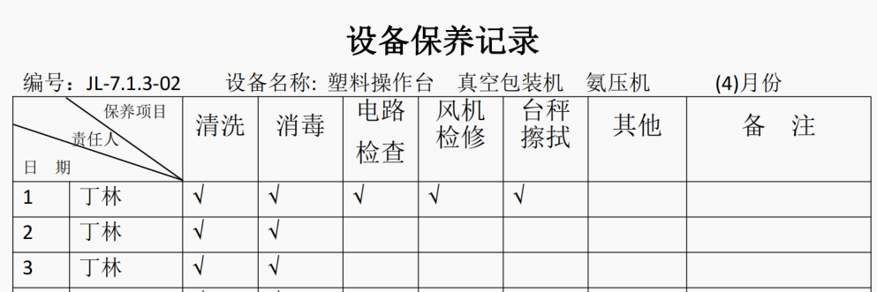  每月均按要求进行保养、消毒、清洗，不再赘述
运行环境 | 7.1.4 | ●工作环境：  办公楼（建筑面积500平米）、切割车间（150平米）温度保持10℃左右、排酸库100平米（0-4℃）、冷库200平米（-18℃以下）、速冻库60仓库（-40℃左右）等基础设施，切割车间卫生较整洁，封闭管理，员工穿戴工服，按规定换洗消毒，食品级塑料切割操作台卫生整洁，工作环境符合要求。  办公环境：环境整洁，配备有空调，  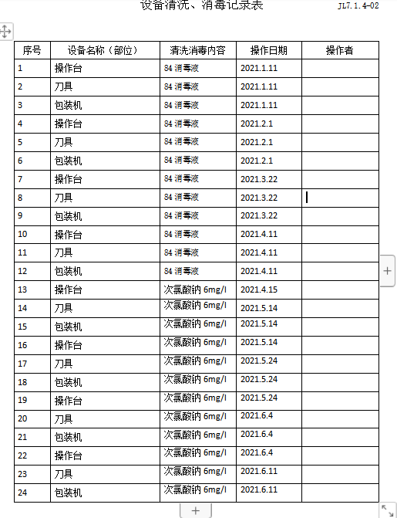  ●满足需求。
运行的策划和控制 | 8.1 | ●策划了生产工艺流程：  牛的屠宰分割加工：原料(检验检疫合格)入库→屠宰→排酸→分割→加工→包装→冷冻→出库销售  关键过程为：分割、冷冻、检测  特殊过程为：排酸  ●确定产品和服务的要求：客户要求及相关标准：  食品召回管理办法  食品安全国家标准 鲜（冻）畜、禽产 品 GB2707-2016  鲜冻分割牛肉 GB/T17238-2008  牛肉等级规格 NY/T676-2010  畜禽肉水分限量 GB18394-2001  牛屠宰操作规程 GB/T19477-2018  等标准相关内容进行生产。  ●制定目标，目标基本合理、可测量、可达到。  ●策划所需资源  1、其中主要生产设备有：  主要生产设备：塑料/不锈钢操作台、真空包装机、定型模具、刀具、真空包装机等，满足生产需求。  2、检测设备主要有：电子台秤、烘箱、温控仪等，满足检验需求  3、确定胜任人员需求，经过培训、考核合格后上岗；操作人员有相应的健康证，见办公室7.1.2条款  4、确定了原材料检验、成品检验等检验活动；  5、编制了进货检验（牛屠宰品质检验规程）、产品检验规范等验收标准、设备操作规程等；  6、根据国家食品召回管理办法编制了食品召回计划及产品召回演练计划  ●遵照岗位职责、工艺流程、管理制度等作业指导文件实施过程控制  ●策划结果满足产品实现要求。暂无质量计划。  ●运行的策划符合要求
设计和开发 | Q8.3 | 不适用条款，ISO9001：2015标准8.3条款。理由是：根据公司产品和服务特点，公司目前所生产和销售的产品依据国家标准、行业规范生产检验，工艺成熟，技术稳定。企业确保不因删减影响本企业提供满足顾客和适用的法规要求的产品的能力，也不免除本企业相关责任。
生产和服务提供的控制 | 8.5.1 | ●企业提供的资料显示生产程序：供销部、质检部、生产部共同对客户提出的要求进行评审，确定产品的数量、质量要求、交货期限及其它要求；然后向生产部传递交货通知，生产部根据通知的内容，受控条件：得到操作规程，特殊过程使用作业指导书等。使用设备和量具，进行测量。根据订货要求，生技部下达任务书。  ●公司对产品生产和服务提供过程进行了策划，对人、机、料、法、环诸因素进行了较好的控制，生产过程部门严格按策划的作业流程予以控制。该公司产品生产主要是鲜冻牛肉的分割加工，其主要任务收集相关产品信息来提高生产能力，满足客户需求，从市场占有率、品牌形象、经营理念等进行策划控制。 以品牌、资源及资金为发展支点，实现品牌运营。  ●询问车间负责人对生产计划较清楚。生产部负责人负责协调生产的各项事宜。产品检验完成后生技部负责人记录产品数量，通知办公室部发货。  ●产品和服务的要求：按照客户要求及相关国家标准进行生产，加工过程中执行：  食品召回管理办法  食品安全国家标准 鲜（冻）畜、禽产 品 GB2707-2016  鲜冻分割牛肉 GB/T17238-2008  牛肉等级规格 NY/T676-2010  畜禽肉水分限量 GB18394-2001  牛屠宰操作规程 GB/T19477-2018  ●其中主要生产设备有：  主要生产设备：塑料/不锈钢操作台、真空包装机、定型模具、刀具、真空包装机等，满足生产需求  ●检测设备主要有：电子台秤、烘箱、温控仪、瘦肉精试纸条等满足检验需求；  ●生产过程：  --查生产工序控制（现场）  - 牛屠宰：活牛屠宰前查看检疫证明，  - 排酸：牛经屠宰放血后，胴体在45Min内移入冷却间内进行冷却。胴体之间的间距不应小于10cm。预冷间温度在0-4°C之间，相对湿度在80-95%。在36ｈ内使胴体后腿部、肩胛部中心温度降至7℃以下  - 分割：  - 温度控制：分割间温度保持在12℃以下。  - 修整：平直持刀，保持肌膜、肉块完整。肉块上不得带伤斑、血淤、血污、碎骨、软骨、病变组织、淋巴结、脓包、浮毛或其他杂质  - 查过程控制记录  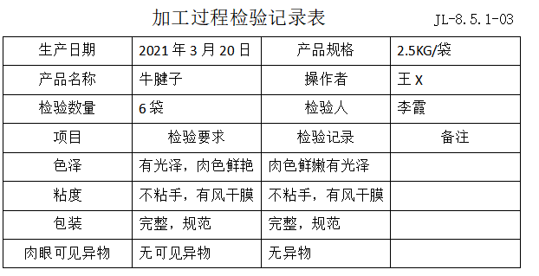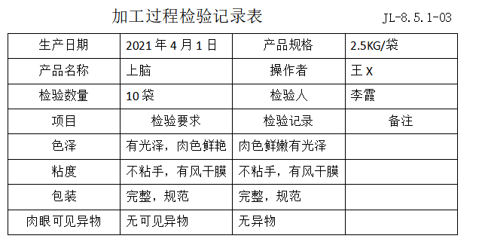  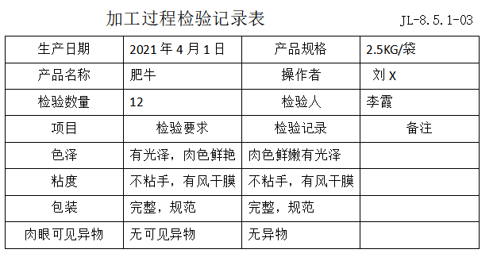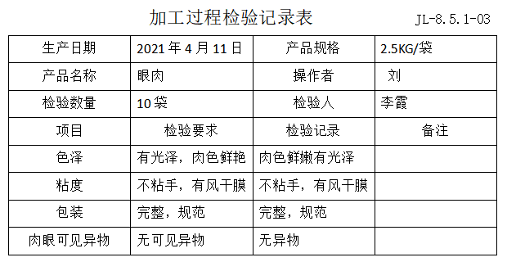  ●查看车间生产现场：  1、车间按照分割工序分为4个的分割操作台，便于工作衔接，车间工序紧张有序，观察室观察冷冻库、速冻库设备运行稳定，牛油、牛筋分割后摆放区域有明显的标识，基本符合要求。  2、生产车间密封良好，温度控制在12℃以下，操作工装定时消毒，穿戴齐全，照明条件基本适宜，产品防护及生产环境满足生产要求。  3、每天完工后由操作员清理场地、清洗操作台并消毒，刀具清洗消毒，定时查看速冻库房和冷冻房设备运转情况。  4、人员均持有健康证，见7.1.2条款  ●外包过程：菌落总数、大肠菌群、挥发性盐基氮的检测  ●质量手册规定了需确认过程识别的要求，提供《过程确认准则》，  --查特殊过程确认：经识别，公司目前特殊过程为排酸过程。  对排酸过程进行了工艺确认：1、对预冷间进行检查确认，使预冷间温度在0-4°C之间，相对湿度在80-95%、2、对排酸规程编制了作业指导书，3操作人员进行培训等方面进行了确认，有效；批准：李强 2021.1.4  过程确认符合要求  ●人员，经过培训合格后上岗, 均有相关行业5年以上工作经验,  ●以上过程根据客户要求以及相应的国家标准、行业标准、作业指导书等资料；进行产品质量控制。  ●质量控制程序：原材料进厂检验合格后投入使用、工序不合格不转序、所有工作没有完成前不交付、交付后发现的不合格包退、包换，并制定产品召回计划。  ●目前上述情况均无变化，暂不需要再确认。生产过程控制符合要求。
标识和可追溯性 | 8.5.2 | ●生产车间产品分区域摆放，用标识牌进行区分。现场查见产品及检验状 态标识符合要求。  ●车间工人在生产过程中用《流转卡》进行生产记录，注明产品名称、批量、生产日期、加工工序、责任人等，基本可实 现对产品生产批次的追溯。  ●内包装注明：生产日期、批次、保质期、储存条件、名称等，按照预包装食品的规定进行，且贴有防疫合格证，外包装包装箱应完整、牢固，底部应封牢，箱外用塑料带捆扎牢固，包装箱内肉块应排列整齐，每箱内肉块大小应均匀，定量包装箱内允许有一小块补加肉。
产品防护 | 8.5.4 | ●该公司产品防护要求：  - 加工车间的卫生要求、刀具的清洗消毒要求（见7.1.3、7.1.4条款审核）  - 排酸预冷间的温度、湿度要求（见8.5.1条款审核）  - 速冻间的卫生、温度要求（见8.5.1条款审核）  - 预包装标识要求  - 运输车辆要求：运输应使用符合卫生要求的冷藏车或保温车（船）。市内运输可使用封闭、防尘车辆。  - 贮存要求：分割牛肉应贮存在０°C～４°C的条件下。冻分割牛肉应贮存在低于－１８°C的冷藏库内，贮存不超过１２个月。  ●企业的对产品的防护过程符合要求
更改控制 | 8.5.6 | ●企业目前主要对鲜冻牛肉的分割加工，生产流程未发生变化。从其作业指导书、操作规程和检验记录、销售记录等形成文件的信息来看未发生更改。  ●若产品的服务发生变更，由生产部填写《产品/服务变更通知单》，由生产部、供销部和质检部领导进行评审，并下发至生产和检验相关部门。生产部门存档。  ● 目前企业质量体系运行以来，无变更
说明：不符合标注N

管理体系审核记录表
过程与活动、  抽样计划 | 涉及  条款 | 受审核部门：质检部 主管领导：石磊 陪同人员：刘雅娜 | 判定
 |  | 审核员：周文廷 米素军 审核时间：2021.6.8
 |  | 审核条款：5.3/6.2/7.1.5/8.6/8.7
组织的岗位、职责权限 | 5.3 | ●部门负责人：石磊  询问其职责权限：公司产品的质量控制；活牛进场检疫控制；生产过程质量卫生控制；产品的出场质量控制等，检测仪器的管理等。  ●职责明确，回答基本完整。
质量目标 | 6.2 | ●部门质量目标： 考核情况  检验正确率100% 100%  不合格品评审及时率100% 100%  ●每季度进行一次考核，目标基本实现。考核人：刘雅娜 2021.4.1
监视和测量资源 | 7.1.5 | ●建立有《计量器具管理台帐》监视测量仪器有：电子台秤、烘箱、温控仪、瘦肉精试纸等，满足检验需求。  ●没有用于监测的计算机软件。  抽检测仪器检定：温控仪使用冰水混合物自测、盐基氮外包给谱尼公司检测  未能提供电子台秤的鉴定或校准记录  ●该公司质检部负责监视和测量设备的管理。  ●使用过程中没有发生检测设备偏离校准状态现象。 | N
产品和服务的放行 | 8.6 | ●编制了《外部提供过程、产品和服务控制程序》、《牛屠宰品质检验规程》《成品检验规范》等控制文件。  ●收集了产品的相关标准：合同要求  食品召回管理办法  食品安全国家标准 鲜（冻）畜、禽产 品 GB2707-2016  鲜冻分割牛肉 GB/T17238-2008  牛肉等级规格 NY/T676-2010  畜禽肉水分限量 GB18394-2001  牛屠宰操作规程 GB/T19477-2018  ●该公司策划的产品的监视和测量包括：进货检验、过程控制、成品检验、包装要求等。  ●查检验过程控制  - 活牛屠宰：有防疫合格证的活牛方可屠宰  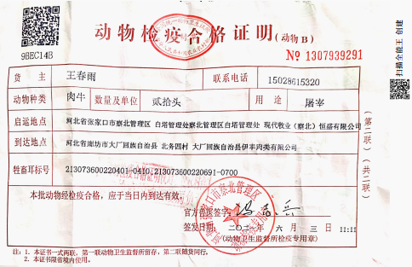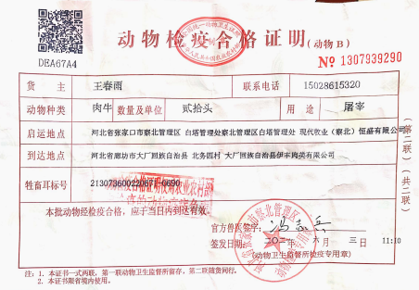  2、过程检验：体现在8.5.1条款审核，不再赘述  3、成品检验：分为出厂检验、委托检验  抽出厂检验报告  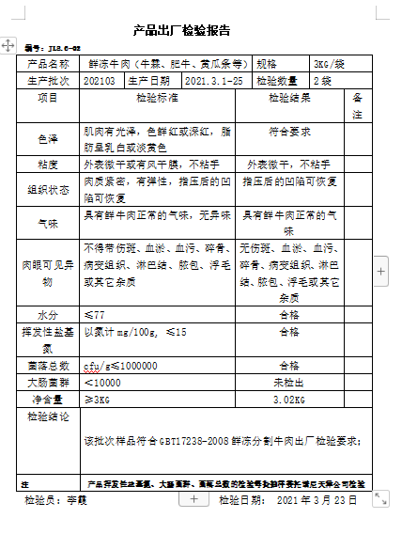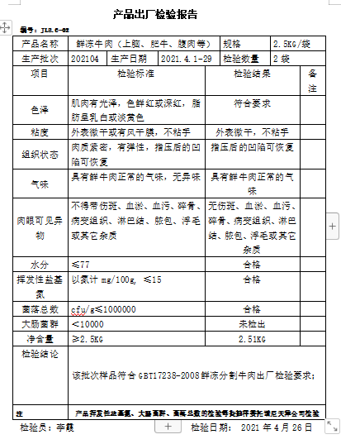  另抽查其他日期产品出厂检验记录：均记录了技术要求、检验日期、检验人、检验结论等内容，成品检验控制符合要求。  ●企业提供了第三方检验报告  --报告编号：GPAX6IMA1F10U6741  检验类别:委托检验  检测单位：谱尼测试集团股份有限公司  检验日期：2021年1月23-30日  其余内容详见检验报告复印件  ●企业的检验过程控制符合要求
不合格输出的控制 | 8.7 | ●编制了《不合格品控制程序》，程序内容符合标准要求。 对不合格品的处置方式包括：  - 涉及包装重量、隔膜、牛油没有切割干净等的不合格，返工处理  - 涉及产品卫生、菌落量、盐基氮等食品安全的不合格，不予出厂，做饲料及其他处理。  - 已售出产品，涉及食品安全的，采取召回措施，接受赔偿和处罚，努力配合将产品召回  企业编制有产品召回计划，并按要求定期演练  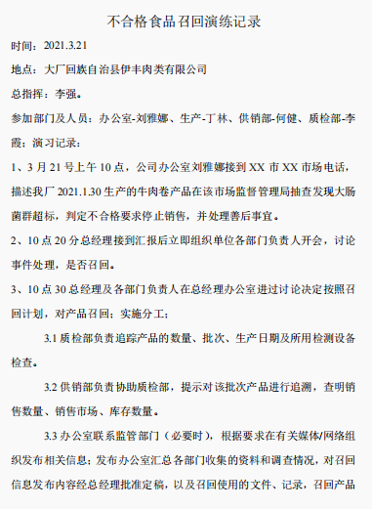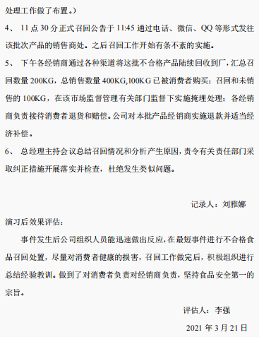  ●自2021年1月体系运行至今，经和受审核方沟通，未发生不合格。经查基本符合要求

